HỌC VIỆN CÔNG NGHỆ BƯU CHÍNH VIỄN THÔNG
KHOA CÔNG NGHỆ THÔNG TIN 1
──────────────────

HỌC PHẦN: PHÂN TÍCH VÀ THIẾT KẾ
HỆ THỐNG THÔNG TIN

Lớp chuyên ngành | : D23CTPM01
Nhóm lớp học phần | : CT01
Nhóm bài tập lớn | : 05
Tên đề tài nhóm | : Hệ thống quản lý gara ô tô
Danh sách thành viên | : 1. Giáp Minh Hiếu – B23DCCN299  2. Phan Minh Hiếu – B23DCCN310  3. Nguyễn Văn Hùng – B23DCCN360
Tên Modul | : M2
Chức năng | : - Nhận xe của khách và chọn dịch vụ/phụ tùng  - Phân công nhân viên phục vụ  - Tính công trả lương cho nhân viên phục vụ theo tháng
Pha | : Phân tích

Hà Nội – 2026

MỤC LỤC
A. Pha lấy yêu cầu 3
I. Mô tả hệ thống bằng ngôn ngữ tự nhiên 3
1. Mục đích hệ thống 3
2. Phạm vi hệ thống 3
3. Hoạt động nghiệp vụ của các chức năng 4
a. Tiếp nhận xe của khách và chọn dịch vụ/phụ tùng 4
b. Phân công nhân viên phục vụ 4
c. Tính công trả lương cho nhân viên phục vụ theo tháng 4
4. Thông tin các đối tượng cần xử lý, quản lý 5
5. Quan hệ giữa các đối tượng 5
II. Mô tả module bằng ngôn ngữ UML 6
1. Use case tổng quan của module 6
2. Use case chi tiết của từng chức năng 6
a. Use case chi tiết của Tiếp nhận xe và chọn dịch vụ/phụ tùng 6
b. Use case chi tiết của Phân công nhân viên phục vụ 7
c. Use case chi tiết của Tính lương nhân viên phục vụ 8
B. Pha phân tích 9
I. Kịch bản chuẩn và ngoại lệ của 3 chức năng 9
1. Tiếp nhận xe và chọn dịch vụ/phụ tùng 9
2. Phân công nhân viên phục vụ 12
3. Tính công trả lương cho nhân viên phục vụ theo tháng 14

A. Pha lấy yêu cầu

I. Mô tả hệ thống bằng ngôn ngữ tự nhiên

1. Mục đích hệ thống
Hệ thống quản lý gara ô tô được xây dựng nhằm hỗ trợ gara quản lý toàn bộ quy trình tiếp nhận, sửa chữa và trả xe cho khách hàng — từ đặt lịch, tiếp nhận xe, phân công nhân viên phục vụ, quản lý dịch vụ và phụ tùng, đến tính công trả lương cho nhân viên phục vụ và thống kê doanh thu. Hệ thống giúp gara vận hành thống nhất, hạn chế sai sót do quản lý thủ công và cung cấp thông tin kịp thời phục vụ việc ra quyết định.

2. Phạm vi hệ thống
- Loại ứng dụng: Web Application
- Ai có thể dùng trực tiếp: Người dùng, Khách hàng, Nhân viên quản lý, Nhân viên phục vụ
- Ai không thể dùng trực tiếp: Nhà cung cấp
- Chức năng mà mỗi người dùng có thể thực hiện:
Người dùng:
• Đăng nhập, đăng xuất, đổi mật khẩu
Khách hàng:
• Thực hiện các chức năng như Người dùng
• Đặt lịch hẹn sửa xe trực tuyến
Nhân viên quản lý:
• Thực hiện các chức năng như Người dùng
• Thêm, sửa, tra cứu thông tin khách hàng và thông tin xe của khách
• Xác nhận và quản lý lịch hẹn do khách đặt trực tuyến
• Tiếp nhận xe theo lịch hẹn, lập phiếu dịch vụ, chọn dịch vụ và phụ tùng cần dùng
• Phân công nhân viên phục vụ
• Cập nhật trạng thái phiếu dịch vụ và đánh dấu hoàn thành khi bàn giao xe
• Lập hoá đơn, ghi nhận thanh toán của khách sau khi nhận xe
• Tính công và trả lương cho nhân viên phục vụ
Nhân viên phục vụ:
• Thực hiện các chức năng như Người dùng
• Cập nhật tài khoản ngân hàng
• Xem các phiếu dịch vụ đã được phân công cho mình
• Xem bảng lương hàng tháng của mình

3. Hoạt động nghiệp vụ của các chức năng

a. Tiếp nhận xe của khách và chọn dịch vụ/phụ tùng
Khi khách mang xe đến gara, Nhân viên quản lý đăng nhập vào hệ thống → mở chức năng "Tiếp nhận xe" → Quản lý tra cứu khách hàng theo tên, số điện thoại hoặc biển số xe → nếu tìm thấy, hệ thống hiển thị thông tin khách hàng, xe và lịch hẹn tương ứng (nếu có) để Quản lý đối chiếu; nếu là khách vãng lai chưa có trong hệ thống, Quản lý nhập thông tin khách hàng và xe mới → sau khi xác nhận đúng xe, Quản lý bấm tiếp nhận → hệ thống tự động tạo một phiếu dịch vụ mới cho xe và chuyển sang màn hình chọn dịch vụ/phụ tùng → Quản lý xem danh mục dịch vụ và chọn những dịch vụ mà xe cần thực hiện, hệ thống cộng dồn chi phí vào phiếu theo từng dịch vụ được chọn → nếu xe cần thay phụ tùng, Quản lý chọn thêm phụ tùng phù hợp, hệ thống tạm trừ số lượng tồn kho tương ứng để tránh cấp trùng cho phiếu khác → cuối cùng, Quản lý xác nhận lưu phiếu dịch vụ → hệ thống lưu lại đầy đủ thông tin, tính tổng chi phí tạm tính, chuyển trạng thái phiếu sang "Chờ phân công" và báo tiếp nhận thành công, sẵn sàng cho bước phân công nhân viên tiếp theo.

b. Phân công nhân viên phục vụ
Nhân viên quản lý đăng nhập vào hệ thống → chọn chức năng "Phân công nhân viên phục vụ" → Quản lý tra cứu phiếu dịch vụ cần phân công theo biển số xe hoặc mã phiếu → hệ thống hiển thị phiếu dịch vụ tương ứng cùng danh sách dịch vụ đã chọn → QL chọn nút “Phân công” → hệ thống hiển thị danh sách nhân viên phục vụ kèm tình trạng hiện tại, xếp theo số phiếu đang thực hiện tăng dần: mã nhân viên, họ và tên, chuyên môn, số phiếu dịch vụ đang thực hiện → Quản lý chọn nhân viên phù hợp cho từng dịch vụ trong phiếu → Quản lý xác nhận phân công → hệ thống gán nhân viên phụ trách cho từng dịch vụ trong phiếu, cập nhật trạng thái phiếu dịch vụ thành "Đang thực hiện" và ghi nhận thời gian bắt đầu → hệ thống hiển thị thông báo phân công thành công.

c. Tính công trả lương cho nhân viên phục vụ theo tháng
Nhân viên quản lý đăng nhập vào hệ thống → chọn chức năng "Tính công trả lương nhân viên phục vụ" → hệ thống hiển thị giao diện chọn tháng cần tính lương → Quản lý chọn tháng và năm cần tính → hệ thống truy vấn các phiếu dịch vụ đã hoàn thành trong tháng đó và tổng hợp công theo từng nhân viên → hệ thống hiển thị bảng công tổng hợp, xếp theo thứ tự abc của tên nhân viên: thứ tự, mã nhân viên, họ và tên, tổng số phiếu dịch vụ đã thực hiện, tổng định mức công trong tháng, đơn giá công, thành tiền lương → Quản lý click vào một nhân viên trong danh sách → hệ thống hiển thị chi tiết các phiếu dịch vụ nhân viên đó đã thực hiện trong tháng, xếp theo thứ tự thời gian hoàn thành: thứ tự, mã phiếu dịch vụ, biển số xe, tên dịch vụ, định mức công, ngày hoàn thành. Dòng cuối là tổng định mức công và thành tiền lương của nhân viên trong tháng → Quản lý chọn hình thức trả lương (chuyển khoản ngân hàng hoặc tiền mặt) cho từng nhân viên → nếu chọn tiền mặt, hệ thống yêu cầu Nhân viên phục vụ xác nhận đã nhận lương khi nhận tiền trực tiếp → Quản lý xác nhận chốt bảng lương → hệ thống lưu bảng lương của tháng đó kèm hình thức thanh toán đã chọn và hiển thị thông báo tính lương thành công.

4. Thông tin các đối tượng cần xử lý, quản lý
- Người dùng: tên đăng nhập, mật khẩu, họ và tên, số điện thoại, email.
- Nhân viên quản lý: giống Người dùng, có thêm: mã nhân viên, vị trí công việc (chuyên môn).
- Nhân viên phục vụ: giống Người dùng, có thêm: mã nhân viên, chuyên môn, số tài khoản ngân hàng.
- Khách hàng: giống Người dùng, có thêm: địa chỉ.
- Xe: biển số xe, hãng xe, dòng xe, năm sản xuất. Mỗi xe thuộc về một khách hàng.
- Lịch hẹn: mã lịch hẹn, khách hàng, xe, giờ hẹn, trạng thái.
- Dịch vụ: tên dịch vụ, đơn giá, định mức công.
- Phụ tùng: tên phụ tùng, đơn giá, số lượng tồn kho.
- Phiếu dịch vụ: mã phiếu dịch vụ, xe, thời gian tiếp nhận, trạng thái, danh sách dịch vụ đã chọn, danh sách phụ tùng đã chọn, tổng chi phí tạm tính.
- Phân công dịch vụ: phiếu dịch vụ, dịch vụ, nhân viên phục vụ phụ trách, thời gian bắt đầu, thời gian hoàn thành.
- Bảng lương nhân viên phục vụ: nhân viên phục vụ, tháng/năm tính lương, tổng số phiếu dịch vụ đã thực hiện, tổng định mức công, đơn giá công, thành tiền lương.

5. Quan hệ giữa các đối tượng
- Một khách hàng có nhiều xe. Một xe thuộc về một khách hàng.
- Một khách hàng có nhiều lịch hẹn. Một xe có nhiều lịch hẹn.
- Một lịch hẹn, khi được tiếp nhận, tạo ra một phiếu dịch vụ.
- Một xe có nhiều phiếu dịch vụ.
- Một phiếu dịch vụ có nhiều dịch vụ được chọn. Một dịch vụ có thể được chọn trong nhiều phiếu dịch vụ.
- Một phiếu dịch vụ có nhiều phụ tùng được chọn. Một phụ tùng có thể được chọn trong nhiều phiếu dịch vụ.
- Một phiếu dịch vụ có thể được nhiều nhân viên phục vụ cùng thực hiện. Một nhân viên phục vụ có thể thực hiện dịch vụ ở nhiều phiếu dịch vụ khác nhau.
- Một nhân viên quản lý tiếp nhận nhiều xe (tạo nhiều phiếu dịch vụ) và phân công nhiều nhân viên phục vụ cho các dịch vụ trong phiếu.
- Một nhân viên phục vụ có lương ở nhiều tháng. Một tháng có dữ liệu lương của nhiều nhân viên phục vụ.
- Khách hàng, Nhân viên quản lý và Nhân viên phục vụ đều kế thừa từ Người dùng.

II. Mô tả module bằng ngôn ngữ UML

1. Use case tổng quan của module
Từ 3 chức năng chính của module, đề xuất các use case tương ứng như sau:
- Tiếp nhận xe và chọn dịch vụ/phụ tùng: UC này cho phép Nhân viên quản lý tiếp nhận xe của khách theo lịch hẹn, lập phiếu dịch vụ và chọn các dịch vụ, phụ tùng cần dùng cho xe.
- Phân công nhân viên phục vụ: UC này cho phép Nhân viên quản lý phân công nhân viên phục vụ thực hiện từng dịch vụ trong phiếu dịch vụ.
- Tính lương nhân viên phục vụ: UC này cho phép Nhân viên quản lý tính công và lập bảng lương trả cho nhân viên phục vụ theo từng tháng.
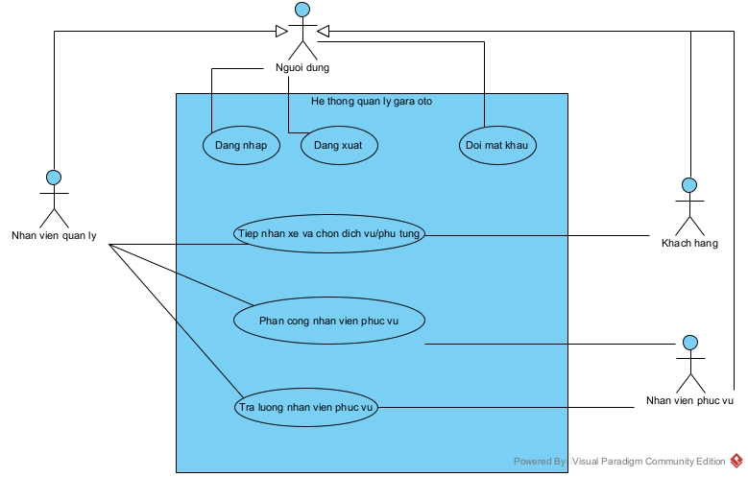
Hình 3.1 — Biểu đồ Use Case tổng quan module M2

2. Use case chi tiết của từng chức năng

a. Use case chi tiết của Tiếp nhận xe và chọn dịch vụ/phụ tùng
- QL đăng nhập: Nhân viên quản lý đăng nhập vào hệ thống trước khi thực hiện use case chính.
- Tra cứu thông tin khách hàng/xe: Cho phép Nhân viên quản lý tìm khách hàng và xe theo tên, số điện thoại hoặc biển số xe để xác định đúng phiếu tiếp nhận.
- Thêm khách hàng và xe mới: Mở rộng use case "Tra cứu thông tin khách hàng/xe", áp dụng khi khách vãng lai chưa có thông tin trong hệ thống; cho phép Nhân viên quản lý tạo mới hồ sơ khách hàng và xe.
- Chọn dịch vụ cho phiếu: Cho phép Nhân viên quản lý chọn các dịch vụ cần thực hiện từ danh mục dịch vụ.
- Chọn phụ tùng cho phiếu: Mở rộng use case chính, chỉ xảy ra khi xe cần thay phụ tùng; cho phép chọn phụ tùng từ danh mục phụ tùng.
- Xem danh sách lịch hẹn: Mở rộng use case chính, cho phép Nhân viên quản lý xem nhanh danh sách lịch hẹn trong ngày để chọn thay vì tra cứu, áp dụng khi khách đã đặt lịch hẹn trước.
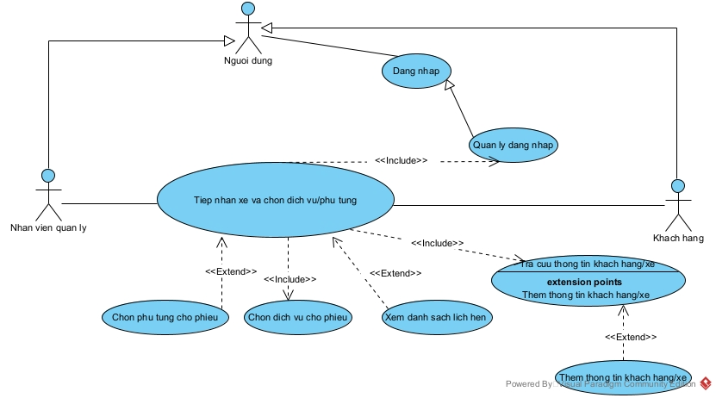
Hình 3.2 — Biểu đồ Use Case chi tiết: Tiếp nhận xe và chọn dịch vụ/phụ tùng

b. Use case chi tiết của Phân công nhân viên phục vụ
- QL đăng nhập: Nhân viên quản lý đăng nhập vào hệ thống trước khi thực hiện use case chính.
- Tra cứu phiếu dịch vụ: Cho phép Nhân viên quản lý tìm nhanh phiếu dịch vụ cần phân công bằng biển số xe hoặc mã phiếu.
- Xem danh sách nhân viên phục vụ: Hiển thị danh sách nhân viên phục vụ kèm tình trạng hiện tại để chọn người phù hợp.
- Xem danh sách phiếu dịch vụ chờ phân công: Mở rộng use case chính, cho phép Nhân viên quản lý xem nhanh toàn bộ danh sách phiếu đang chờ phân công để duyệt qua, thay vì tra cứu theo biển số xe.
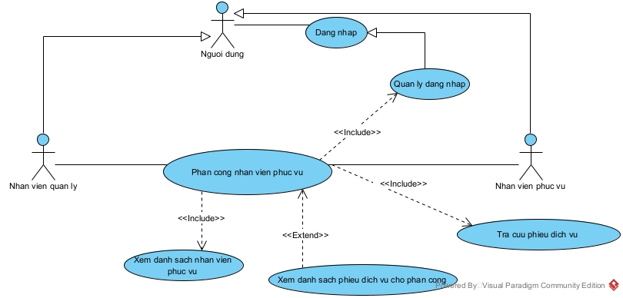
Hình 3.3 — Biểu đồ Use Case chi tiết: Phân công nhân viên phục vụ

c. Use case chi tiết của Tính lương nhân viên phục vụ
- QL đăng nhập: Nhân viên quản lý đăng nhập vào hệ thống trước khi thực hiện use case chính.
- Xem bảng công tổng hợp theo tháng: Cho phép Nhân viên quản lý chọn tháng/năm và xem bảng công tổng hợp của các nhân viên phục vụ trong tháng đó.
- Xem chi tiết phiếu dịch vụ theo nhân viên: Mở rộng use case chính, cho phép xem chi tiết các phiếu dịch vụ mà một nhân viên cụ thể đã thực hiện trong tháng, khi cần kiểm tra sâu hơn trước khi chốt lương.
- Chọn hình thức trả lương: Cho phép Nhân viên quản lý chọn hình thức trả lương (chuyển khoản ngân hàng hoặc tiền mặt) cho từng nhân viên trước khi chốt bảng lương.
- Xác nhận nhận lương tiền mặt: Mở rộng use case "Chọn hình thức trả lương", chỉ áp dụng khi hình thức trả lương là tiền mặt; cho phép Nhân viên phục vụ xác nhận đã nhận lương trực tiếp.
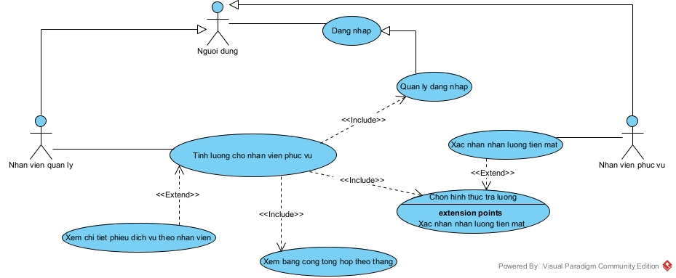
Hình 3.4 — Biểu đồ Use Case chi tiết: Tính lương nhân viên phục vụ.

B. Pha phân tích

I. Kịch bản chuẩn và ngoại lệ của 3 chức năng

1. Tiếp nhận xe và chọn dịch vụ/phụ tùng

Scenario | Tiếp nhận xe và chọn dịch vụ/phụ tùng
Actors | Nhân viên quản lý
Pre-condition | Nhân viên quản lý có tài khoản đăng nhập vào hệ thống
Post-condition | Tiếp nhận xe và chọn dịch vụ/phụ tùng thành công
Main events | - Khách hàng mang xe đến gara và yêu cầu QL tiếp nhận và chọn dịch vụ  - QL đăng nhập vào hệ thống với username = A, password = 123a123@ và nhấn Login  - Hệ thống hiển thị giao diện của QL với nhãn tên, nút Đăng xuất, Tiếp nhận xe và chọn dịch vụ/phụ tùng, Phân công nhân viên phục vụ, Tính công trả lương cho nhân viên phục vụ theo tháng.  - QL chọn chức năng “Tiếp nhận xe và chọn dịch vụ/phụ tùng”  - Hệ thống hiển thị giao diện tra cứu thông tin khách hàng theo từ khoá gồm ô nhập từ khoá và nút tìm kiếm, nút Quay lại  - QL nhập SĐT = 0888666888 và nhấn tìm kiếm  - Hệ thống hiện thị thông tin khách hàng bao gồm:  + Thông tin khách hàng:  - Họ và tên: Nguyễn Văn B  - Số điện thoại: 0888666888  - Email: B@gmail.com  - Địa chỉ: Hà Đông, Hà Nội  + Thông tin xe:  - Biển số: 88A-88888  - Hãng xe: Nissan  - Dòng xe: Nissan GTR R35  - Năm sản xuất: 2010  + Thông tin lịch hẹn:  - Mã lịch hẹn: LH000001  - Giờ hẹn: 8:00 AM, ngày 09/09/2026  - Trạng thái: Đã xác nhận  + Nút Tiếp nhận, nút Quay lại  - QL yêu cầu khách hàng xác nhận thông tin  - Khách hàng xác nhận thông tin là chính xác  - QL click “Tiếp nhận”  - Hệ thống tạo môt phiếu dịch vụ mới và hiện thị lên giao diện chứa các thông tin:  - Mã phiếu dịch vụ: PDV000001  - Xe: 88A-88888  - Thời gian tiếp nhận: 8:00, ngày 10/09/2026  - Trạng thái: Chờ chọn dịch vụ/phụ tùng  Và chuyển tới giao diện chọn dịch vụ/phụ tùng, gồm:  - Ô nhập thông tin dịch vụ, Nút Tìm kiếm, Nút Thêm phụ tùng,  Nút Quay lại  - Danh sách các dịch vụ  (Bước 12 14 lặp lại cho đến khi QL chọn xong các dịch vụ cần thiết)  - QL nhập thông tin dịch vụ = “Thay vỏ xe” và nhấn tìm kiếm  - Hệ thống hiện ra danh sách dịch vụ chứa từ khoá “Thay vỏ xe”  - QL chọn đúng dịch vụ cần dùng  - Hệ thống cộng dồn chi phí vào phiếu dịch vụ theo từng dịch vụ được chọn  - QL click “Thêm phụ tùng”  - Hệ thống chuyển tới giao diện chọn phụ tùng, gồm ô nhập từ khoá và Nút Tìm kiếm, Nút Quay lại, Nút lưu  (Bước 18 21 lặp lại cho đến khi QL chọn xong các dịch vụ cần thiết)  - QL nhập từ khóa “Vỏ xe” và nhấn tìm kiếm  - Hệ thống hiển thị danh sách các phụ tùng chứa từ khóa “Vỏ xe”  - QL chọn phụ tùng cần thiết và chọn nút “Thêm” bên cạnh dòng chứa thông tin phụ tùng đó  - Hệ thống trừ đi số lượng của loại phụ tùng được chọn trong kho  - Quản lý xác nhận lưu phiếu dịch vụ  - Hệ thống lưu lại đầy đủ thông tin, tính tổng chi phí tạm tính, chuyển trạng thái phiếu sang "Chờ phân công" và báo tiếp nhận thành công, sẵn sàng cho bước phân công nhân viên tiếp theo, sau đó quay về giao diện chính.
  Login by: A
  Tiếp nhận xe và chọn dịch vụ
  Phân công nhân viên phục vụ
  Tính công trả lương cho nhân viên phục vụ theo tháng
  Đăng xuất
  Nhập số điện thoại … |  | Tìm kiếm
  Quay lại
  Nhập thông tin dịch vụ… | Tìm kiếm
  Tên dịch vụ | Định giá | Mức công
  Thay vỏ xe | 5.000.000 | 10
  Thay dầu nhớt | 1.000.000 | 1
  Thêm phụ tùng
  Quay lại
  Nhập thông tin phụ tùng… | Tìm kiếm
  Quay lại
  Xác nhận lưu phiếu
  Tên phụ tùng | Giá
  Vỏ xe đỏ | 10.000.000 | Thêm
  Vỏ xe xanh | 12.000.000 | Thêm
Exception | 3. Hệ thống thông báo sai tên đăng nhập/mật khẩu  3.1. QL nhấn nút OK  3.2. Hệ thống hiển thị form đăng nhập gồm ô nhập username, password và nút Login  3.3. QL nhập thông tin đăng nhập username = A, password = 123a123@ và nhấn Login  3.4. Hệ thống hiển thị giao diện của QL với nhãn tên, nút Đăng xuất, Tiếp nhận xe  7. Hệ thống báo “Không tìm thấy thông tin khách hàng/xe”  7.1. QL nhấn nút “Thêm thông tin khách hàng/xe”  7.2. Hệ thống hiển thị giao diện thêm khách hàng gồm các ô nhập Họ và tên, số điện thoại, địa chỉ, email, biển số xe, hãng xe, dòng xe, năm sản xuất.  7.3. QL hỏi các thông tin của khách hàng và xe của khách  7.4. Khách hàng cung cấp thông tin  7.5. QL nhập Họ và tên = Nguyễn Văn B, Số điện thoại = 0888666888, Email = B@gmail.com, Địa chỉ Hà Đông, Hà Nội, biển số xe = 88A-88888, hãng xe = Nissan, dòng xe = Nissan GTR R35.  7.6. Hệ thống lưu thông tin khách hàng/xe và hiển thị thông tin khách hàng bao gồm:  + Thông tin khách hàng:  - Họ và tên: Nguyễn Văn B  - Số điện thoại: 0888666888  - Email: B@gmail.com  - Địa chỉ: Hà Đông, Hà Nội  + Thông tin xe:  - Biển số: 88A-88888  - Hãng xe: Nissan  - Dòng xe: Nissan GTR R35  - Năm sản xuất: 2010
  Login by: A
  Tiếp nhận xe
  Đăng xuất

2. Phân công nhân viên phục vụ

Scenario | Phân công nhân viên phục vụ
Actors | Nhân viên quản lý
Pre-condition | Nhân viên quản lý có tài khoản đăng nhập vào hệ thống
Post-condition | Phân công nhân viên phục vụ thành công
Main events | - Tại giao diện chính của QL, QL chọn chức năng Phân công nhân viên phục vụ  - Hệ thống hiện thị giao diện tìm phiếu dịch vụ cần phân công gồm ô nhập từ khóa, nút Tìm kiếm, nút Quay lại  - QL nhập từ khóa = PDV000001 và nhấn Tìm kiếm  - Hệ thống hiển thị thông tin phiếu dịch vụ PDV000001 và danh sách dịch vụ/phụ tùng đã chọn, nút Phân công, nút Quay lại  - Mã phiếu dịch vụ: PDV000001  - Xe: 88A-88888  - Thời gian tiếp nhận: 8:00, ngày 10/09/2026  - Trạng thái: Chờ phân công  + Danh sách dịch vụ:  - Thay vỏ xe  + Danh sách phụ tùng:  - Vỏ xe xanh  + Chi phí tạm tính:  - Phí dịch vụ: 5.000.000  - Phí phụ tùng: 12.000.000  - Tổng: 17.000.000  - QL nhấn nút Phân công  - Hệ thống hiển thị giao diện chứa danh sách nhân viên phục vụ kèm tình trạng hiện tại, xếp theo số phiếu đang thực hiện tăng dần: mã nhân viên, họ và tên, chuyên môn, số phiếu dịch vụ đang thực hiện, nút Quay lại, nút Xác nhận phân công  - QL nhấn nút chọn ở dòng nhân viên phù hợp với phiếu dịch vụ cho đến khi chọn xong nhân viên cho các dịch vụ trong phiếu và nhấn Xác nhận phân công  - Hệ thống gán nhân viên phụ trách cho từng dịch vụ trong phiếu, cập nhật trạng thái phiếu dịch vụ thành "Đang thực hiện" và ghi nhận thời gian bắt đầu và thông báo phân công thành công.  - QL nhấn OK  - Hệ thống quay về giao diện chính
  Phân công
  Quay lại
  Mã nhân viên | Họ và tên | Chuyên môn | Số phiếu đang thực hiện
  1 | Nguyễn Văn C | Sửa chữa Ô tô & Dịch vụ Thay vỏ xe | 1 | Chọn
  2 | Nguyễn Văn D | Bảo dưỡng nhanh & Thay dầu nhớt | 2 | Chọn
  3 | Nguyễn Văn E | Sửa chữa Gầm máy Ô tô | 3 | Chọn
  Xác nhận phân công
  Quay lại
Exception | 2. QL nhấn nút Quay lại  2.1. Hệ thống quay lại giao diện chính  2.2. QL chọn chức năng Phân công nhân viên phục vụ  2.3. Hệ thống hiện thị giao diện tìm phiếu dịch vụ cần phân công gồm ô nhập từ khóa, nút Tìm kiếm, nút Quay lại  - Mã phiếu dịch vụ: PDV000001  - Xe: 88A-88888  - Thời gian tiếp nhận: 8:00, ngày 10/09/2026  - Trạng thái: Chờ phân công  + Danh sách dịch vụ:  - Thay vỏ xe  + Danh sách phụ tùng:  - Vỏ xe xanh  + Chi phí tạm tính:  - Phí dịch vụ: 5.000.000  - Phí phụ tùng: 12.000.000  - Tổng: 17.000.000  2.4. Hệ thống nhấn nút Phân công  2.5. Tiếp tục luồng nghiệp vụ như main-events  7. QL chưa chọn hết nhân viên phục vụ cho các dịch vụ tương ứng trong phiếu dịch vụ mà đã nhấn Xác nhận phân công  7.1. Hệ thống báo “Vui lòng chọn nhân viên cho tất cả dịch vụ trong phiếu trước khi xác nhận”  7.2. QL nhấn OK sau đó phân công nhân viên cho tất cả dịch vụ sau đó nhấn Xác nhận phân công  7.3. Hệ thống gán nhân viên phụ trách cho từng dịch vụ trong phiếu, cập nhật trạng thái phiếu dịch vụ thành "Đang thực hiện" và ghi nhận thời gian bắt đầu và thông báo phân công thành công.  7.4. QL nhấn OK  7.5. Hệ thống quay về giao diện chính
  Phân công
  Quay lại

3. Tính công trả lương cho nhân viên phục vụ theo tháng

Scenario | Tính công trả lương cho nhân viên phục vụ theo tháng
Actors | Nhân viên quản lý, Nhân viên phục vụ
Pre-condition | Nhân viên quản lý và nhân viên phục vụ có tài khoản đăng nhập vào hệ thống
Post-condition | Tính công trả lương cho nhân phục vụ theo tháng thành công
Main events | - Tại giao diện chính của QL, QL chọn chức năng Tính công trả lương cho nhân viên phục vụ theo tháng  - Hệ thống hiển thị giao diện chọn tháng cần tính lương  - QL chọn tháng 9 và năm 2026 sau đó nhấn Chọn  - Hệ thống truy vấn cơ sở dữ liệu các phiếu dịch vụ trạng thái “Đã hoàn thành” trong tháng 9 năm 2026 và tổng hợp công theo từng nhân viên rồi hiển thị lên giao diện bảng công tổng hợp, nút Quay lại, nút Chọn hình thức trả lương, nút Xác nhận chốt bảng lương  (Bước 5 10 lặp lại cho đến khi xử lí xong cho toàn bộ nhân viên phục vụ)  - QL click vào nhân viên Nguyễn Văn C  - Hệ thống hiển thị chi tiết các phiếu dịch vụ mà nhân viên C đã hoàn thành trong tháng  Tổng định mức công tháng 9/2026: 24  Tổng thành tiền lương: 84.000.000  - QL click Chọn hình thức trả lương  - Hệ thông hiển thị danh sách gồm Tiền mặt, Chuyển khoản  - QL click Chuyển khoản  - Hệ thống lưu hình thức thanh toán là Chuyển khoản cho nhân viên phục vụ tương ứng  - QL click Xác nhận chốt bảng lương  - Hệ thống lưu bảng lương của tháng đó kèm hình thức thanh toán đã chọn và hiển thị thông báo tính lương thành công  - QL nhấn OK  - Hệ thống quay về giao diện chính
  Tháng v | Năm v | Chọn
  STT | Mã NV | Họ và tên | Số phiếu Dịch vụ đã thực hiện | Tổng định mức công trong tháng | Đơn giá công | Thành tiền lương
  1 | 1 | Nguyễn Văn C | 24 | 168 | 500.000 | 84.000.000
  2 | 2 | Nguyễn Văn D | 25 | 165 | 400.000 | 66.000.000
  3 | 3 | Nguyễn Văn E | 23 | 195 | 450.000 | 87.750.000
  STT | Mã | Biến số xe | Tên dịch vụ | Định mức công | Ngày hoàn thành
  1 | PDV000001 | 88A-88888 | Thay vỏ xe | 3 | 10/09/2026
  2 | PDV000002 | 88A-88889 | Thay vỏ xe | 3 | 11/09/2026
  3 | PDV000003 | 88A-88890 | Thay vỏ xe | 3 | 12/09/2026
  4 | PDV000004 | 88A-88891 | Thay vỏ xe | 3 | 13/09/2026
  … | … | … | Thay vỏ xe | 3 | …
  24 | PDV000024 | 88A-88893 | Thay vỏ xe | 3 | 23/09/2026
  Chọn hình thức trả lương
  Xác nhận chốt bảng lương
  Quay lại
Exception | 3. QL chọn tháng 5/2026  3.1. Hệ thống thông báo “Tháng lương đã được tính, vui lòng chọn lại”  3.2. QL chọn OK  3.3. Hệ thống hiển thị giao diện chọn tháng cần tính lương  3.4. QL chọn tháng 9 năm 2026  3.5. Tiếp tục luồng nghiệp vụ như main-events  9. QL chọn Tiền mặt  9.1. Nhân viên phục vụ đến nhận tiền mặt trực tiếp  9.2. QL đưa tiền mặt cho nhân viên và yêu cầu lên hệ thống xác nhận đã nhận tiền  9.3. Hệ thống thông báo cho Nhân viên phục vụ xác nhận đã nhận lương  9.4. Nhân viên phục vụ click Đã nhận trên thông báo  9.5. Hệ thống thông báo cho QL rằng nhân viên xác nhận đã nhận lương  9.6. QL click OK

